Штормовое предупреждение об опасном агрометеорологическом явлении на территории Республики Татарстан (активная интернет-ссылка на раздел "Оперативная информация" сайта ГУ МЧС России по РТ обязательна!)
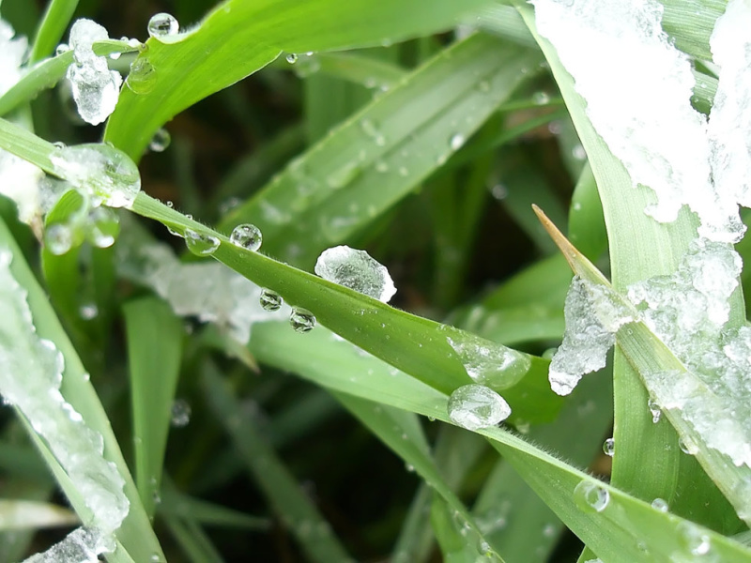
Уважаемые граждане! От ФГБУ «Управление по гидрометеорологии и мониторингу окружающей среды Республики Татарстан» поступило:
Штормовое предупреждение о заморозках
на территории Республики Татарстан
Ночью и утром 11 и 12 сентября 2022 г. на территории Республики Татарстан местами в воздухе и на почве ожидаются заморозки до -1 гр.
ГУ МЧС России по Республике Татарстан информирует:
В связи с заморозками повышается риск повреждения и гибели сельскохозяйственных культур - цветков и завязей плодовых косточковых и семечковых культур и теплолюбивых растений. Специалисты рекомендуют предпринять меры по защите насаждений. Наиболее практичным и часто используемым садоводами способом спасения молодых всходов от заморозков является укрытие растений. Материал должен обладать малой теплопроводностью (грубая гофрированная бумага, пузырчатая пленка, соломенные или тростниковые маты). Защитить культуры от заморозка можно и при помощи дымления (окуривания), используя для этого дымовые шашки или дымовые кучи. Дымовая шашка наполнена смесью вещества, которое, сгорая, выделяет много дыма, безвредного для цветущего дерева. Действует дымовая шашка 8-10 минут. Для приготовления дымовых куч используют сырую солому, хворост, траву, торф, листья, опилки, сорняки, бытовой мусор - всё, что будет медленно гореть (тлеть) и выделять много дыма (снаружи можно класть влажные материалы). Дело в том, что не огонь защищает сад от заморозков, а дым, он стелется над землей и не дает ей возможности переохладиться — отдать свое тепло.
В связи с этим повышается вероятность возникновения ЧС на объектах сельского хозяйства, связанных с заморозками, а также возникновением техногенных пожаров, вызванных значительным возрастанием нагрузок на системы электроснабжения.
- провести меры по защите садовых насаждений;
- особое внимание обратите на печное отопление. Эксплуатируйте только исправную печь и соблюдайте при этом правила пожарной безопасности;
- для обогрева помещений используйте только бытовые электроприборы промышленного производства, не перегружайте электрическую сеть.
В случае любой беды вы всегда можете обратиться на единый номер вызова экстренных служб – «112». Звонки принимаются круглосуточно и бесплатно с городских и мобильных телефонов.
"Телефон доверия" ГУ МЧС России по РТ 8 (843) 288-46-96.
При использовании "Оперативной информации" сайта Главного управления активная интернет-ссылка на раздел обязательна!!!

